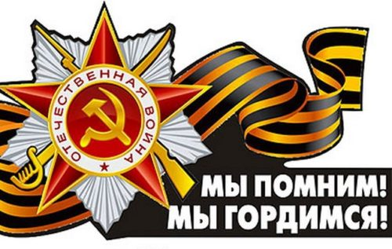

Республиканская акция, посвященная 75-летию Победы в Великой Отечественной войне.
Пожалуйста ответьте на вопросы
1. В каком году закончилась Великая Отечественная война?
1 балл
9 мая 1945 года
27 января 1944 года
2 сентября 1945 года
2. Какое государство напало на СССР в годы Великой Отечественной войны?
1 балл
Великобритания
Германия
Франция
3. Кто был во главе Советского союза во время Великой Отечественной войны?
1 балл
И.В. Сталин
Л.Д. Троцкий
В.И. Ленин
4. Как расшифровывается аббревиатура СССР?
1 балл
Страна Славных Советских Республик
Содружество Сильных Союзных Регионов
Союз Советских Социалистических Республик
5. Кого в послевоенные годы назвали народным прозвищем «Маршал Победы»?
1 балл
И.С. Конев
К.К. Рокоссовский
Г.К. Жуков
6. Какое сражение происходило в годы Великой Отечественной войны?
1 балл
Полтавская битва
Битва за Москву
Бородинская битва
7. Добровольцы, которые вели вооружённую борьбу с врагами родины в составе вооружённых организованных отрядов на территории, оккупированной противником?
1 балл
стрельцы
мушкетеры
партизаны
8. Какой подарок получил от сына солдат по имени Петр перед отъездом на фронт в «Солдатской сказке» К.Г. Паустовского?
1 балл
мышка-норушка
жук-носорог
лягушка-попрыгушка
9. Какое прозвище получило советское оружие полевой реактивной артиллерии?
1 балл
«Катюша»
«Лимонка»
«Березка»

